WT-W13语音提示器
V2.00

一、产品简介
欢迎使用唯创知音电子产品，本产品采用红外热释电人体感应技术，当人经过感应区域时，会立即触发播报语音。支持遥控音量调节、选曲等功能；产品外观简洁，安装方便。工业级户外防水设计，采用专用抗老化材料，使用寿命长，广泛应用于各大景点，车站，码头，地铁，机场等公共场所。
为了解本产品功能及使用，请先预览说明书。
二、产品特点
1、匹配AC110-220V转DC12V2A电源适配器或15V1A太阳能光伏板（可选配）。
2、内置锂电池、带充电管理（可选配）。
3、红外热释电人体感应，感应灵敏范围宽。
4、10W喇叭，声音洪亮。
5、同步警灯，提示更加醒目（选配）。
6、支持U盘语音更换。
7、支持遥控器声音调节、曲目选择。
三、电气参数
供电方式 | DC12V 2A
供电方式 | 7.4V 4Ah锂电池
工作电流 | 休眠状态 | ≤100UA
工作电流 | 放音状态 | ≤400mA
充电电流 | ≤1400mA
音频格式 | MP3
音频输出功率 | 8Ω 10W（典型值）
感应范围 | 0-8米（正面感应距离）
报警声音 | ≥100dB（平行间隔一米）
工作环境 | -20～33℃
防水等级 | IPX5

四、基本功能说明
1：接口位置指示
工作指示灯

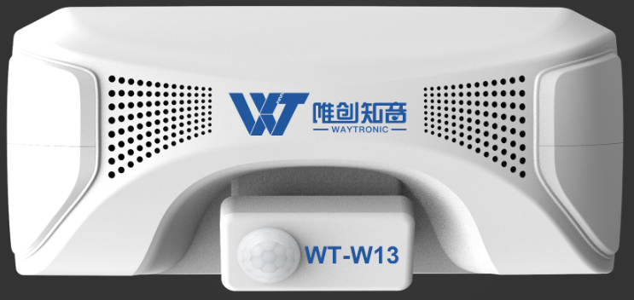
探头
喇叭
USB
遥控接收器
电源开关
充电接口

2：遥控按键操作对照表
按键名称 | 操作方式 | 实现功能
 | 短按 | 全曲循环
 | 短按 | 单曲循环
 | 短按 | 音量加
 | 短按 | 音量减
 | 短按 | 上一曲功能（首曲）
 | 短按 | 下一曲功能
注意：遥控在语音播放时有效
3：工作指示灯状态对照表
指示灯颜色 | 状态 | 功能状态
蓝灯 | 充电 | 常亮，充满电熄灭（带锂电池版本）
红灯 | 常亮 | 语音播放时常亮

4：U盘语音更换：
- 先将U盘格式化为FAT32格式，再拷入MP3格式语音。
- U盘插入设备USB口，再给设备开机，自动拷贝。
- 拷贝中警灯闪烁（带警灯版本），拷贝完成播放第一首语音 。
- 拷贝完成拔出U盘即可 。
五、安装使用注意事项
1、建议安装高度：1.8米---2.5米。
2、请避开风口处或温度变化异常位置避免误触发播放。
3、使用太阳能板，建议倾斜30度角，并朝向南方没有物体遮挡的地方。
六、常见问题及处理
问题现象 | 解决方法
不能触发播放语音 | 1、请确认产品是否将声音调整到最小。  2、请检查蓝色指示灯是否在闪烁，如闪烁请及时充电。
遥控调整声音和选曲无效 | - 请对准产品底部，间距在4米内。  - 在语音播放时操作按键。
没有人也有语音播放 | 热释电人体感应对温度敏感，出风口，风扇和温度高于或低于周边环境温度都会导致触发播放。
使用一段时间后无声音播放 | 1、开关机或遥控有“电池电量不足”语音提示。  2、带警灯，低压时感应到人员红色闪烁1次。  3、如出现以上情况请及时充电。

七、包装清单
带电池版本 |  |  | 不带电池版本
名称 | 数量 |  | 名称 | 数量
主机 | 1 |  | 主机 | 1
锌板(选配） | 1 |  | 锌板 | 1
包装袋(螺丝） | 1 |  | 包装袋(螺丝） | 1
红外遥控器 | 1 |  | 红外遥控器 | 1
电源适配器（选配） | 1 |  | 电源适配器 | 1
15W太阳能板（选配） | 1
太阳能板支架（选配） | 1套

免责声明
深圳唯创知音电子有限公司保留在未通知客户的情况下修改使用资料的权利。新型产品规格将以最新版本的使用资料为准。
联 系 | 方 式
深圳唯创知音电子有限公司（总部） | 武汉唯尼创科技有限公司
400 服务热线：4008-122-919 | 400 服务热线：400-008-5787
电 话：19925199215(微信同号） | 电 话：15927028464（微信同号）
传 真：86-0755-29606626 | 地 址：湖北省武汉市东湖新技术开发区关山大道
地 址：深圳市宝安区福永街道大洋路 90 号中粮福 | 111号光谷时代广场 B 座 26 层 19 室
安机器人智造产业园 6 栋 2 楼

